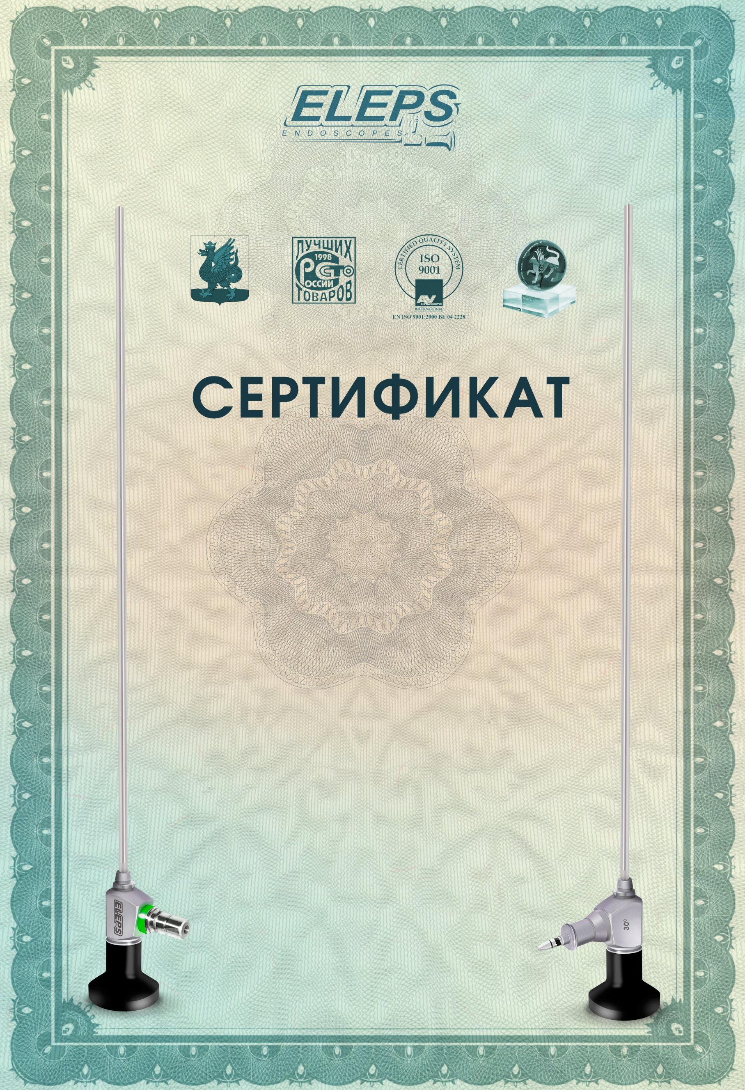

Настоящим удостоверяется, что
прошел (ла) обучение по правилам обращения с медицинскими эндоскопами и имеет право воспользоваться расширенной гарантией на эндоскопы №

